SÄÄNTÖMÄÄRÄINEN SYYSKOKOUS
PÖYTÄKIRJA

Aika: 03.11.2021 klo 18.00
Paikka: Kouvolan Porukkatalo, Savonkatu 23 45100 Kouvola
Läsnä: Veli-Pekka Anttila
Katja Hirvonen
Hannu Heiskanen
Tomi Kurittu
Tuija Kosonen

- Kokouksen avaus
Puheenjohtaja avasi kokouksen klo 18.05

- Kokouksen laillisuus ja päätösvaltaisuus
Kokous todettiin lailliseksi ja päätösvaltaiseksi. Kokouskutsu julkaistu Avain lehdessä (5/21), PK:ssa ja Ankkurissa (13.10.2021)

- Kokouksen järjestäytyminen
Puheenjohtajaksi valittiin Veli-Pekka Anttila
Sihteeriksi valittiin Katja Hirvonen
Pöytäkirjantarkastajiksi valittiin Hannu Heiskanen ja Tomi Kurittu sekä päätettiin, että he toimivat tarvittaessa ääntenlaskijoina.

- Kokouksen työjärjestyksen vahvistaminen
Esityslista vahvistettiin työjärjestykseksi.

- Valitaan hallituksen jäsenet ja heidän varajäsenensä vuodelle 2022
Hallituksen puheenjohtajaksi vuosiksi 2022–2023 valittiin Veli-Pekka Anttila.
Hallituksen jäseniksi valittiin Hannu Heiskanen, Sirpa Tasanen ja neurologi Matti Nikkanen
Varajäseniksi valittiin Katja Hirvonen, Pia Borman ja Tomi Kurittu

- Valitaan toiminnantarkastajat ja varatoiminnantarkastajat vuodelle 2022
Päätösehdotus: Toiminnantarkastajiksi ehdotettiin TradeFinanssia tilitoimiston Anne Bottas ja Tarja Mikkola. Varatoiminnantarkastajiksi ehdotettiin valittavaksi Hannu Heiskasta ja Tuija Kososta.
Ehdotus hyväksyttiin ja toiminnantarkastajiksi valittiin TradeFinanssia tilitoimiston Anne Bottas ja Tarja Mikkola. Varatoiminnantarkastajiksi valittiin Hannu Heiskanen ja Tuija Kosonen.

- Jäsenmaksut varsinaisille jäsenille ja kannatusjäsenille vuodelle 2022
Päätösehdotus: Ehdotettiin jäsenmaksuksi 20 €/henkilö kaikille; sekä varsinaisille, että kannatusjäsenille.
Ehdotus hyväksyttiin ja jäsenmaksuksi vahvistettiin 20 euroa koskien kaikkia jäseniä.

- Hallituksen jäsenten ja toiminnantarkastajien palkkiot vuodelle 2022
Hallitus jatkaa ilman korvauksia. Hallituksen jäsenten matkakorvaukseksi päätettiin 41 snt/km.
Toiminnantarkastajien osalta todettiin, että koska kyseessä on virallinen tilitoimisto, maksetaan heille sieltä tulevan virallisen laskun mukaan.

- Toimintasuunnitelma vuodelle 2022
Hyväksyttiin toimintasuunnitelma vuodelle 2022.

- Talousarvio vuodelle 2022
Kokouksessa käsiteltiin vuoden 2022 talousarvio ja se hyväksyttiin.

- Muut esille tulevat asiat
Pikkujoulut jätetään tänä vuonna väliin vallitsevan koronatilanteen vuoksi.
Kerhot voivat halutessaan edellisten vuosien tapaan käydä joululounaalla 10 €:n omavastuulla.

- Kokouksen päättäminen
Puheenjohtaja päätti kokouksen klo 18.43

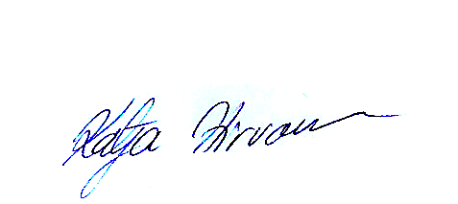
Kouvolassa 5.11.2020

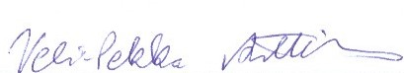

______________________________ _____________________________
Veli-Pekka Anttila Katja Hirvonen
Puheenjohtaja Sihteeri

Pöytäkirjantarkastajat

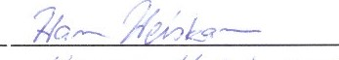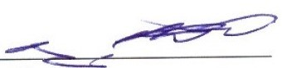
Hannu Heiskanen Tomi Kurittu

